110238

J'ai vu le coucou
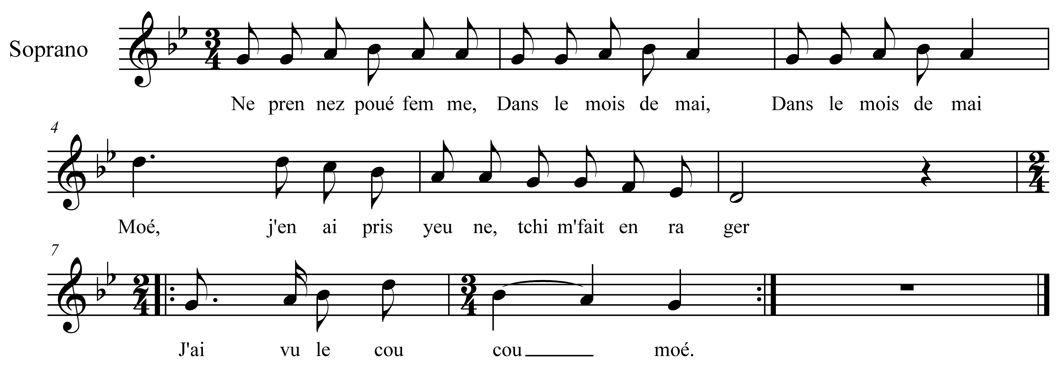

Ne prenez poué femme,
Dans le mois de mai (bis)
Moé j'en ai pris yeune
Tchi m'fait en rager !

J'ai vu le coucou, moé ! (bis)

Moé j'en ai pris yeune
Tchi m'fait enrager. (bis)
La premièr' nuit d' mes noces
Que j' couchis au let.

Refrain

La premièr' nuit d'mes noces
Que j' couchis au let (bis)
A m' sapit la goule
Avec ses cinq dés

A m' sapit la goule
Avec ses cinq dés (bis)
J'ai pris tot's mes hanes
Et j' m'en fus dau let.

J'ai pris tot's més hanes
Et j' m'en fus dau let (bis)
J'm 'n fus dans l'étabye
Derrière nout' r traie

J' m' en fus dans l'étabye
Derrièr' nout'r traie ((bis)
C'est nout' grouss' vach' nère
Tchi s' tourgnit l' tchul vers moé

C'est nout' grouss' vach' nère
Tchi s' tourgnit l' tchul vers moé (bis)
J' la pris par la tcheue
A m' bouzit sur l'oei (l)

J' la pris par la tcheue
A m' bouzit sur l'oei (l) (bis)
Ne prenez poué femme
Dans le mois de mai.

